

Projet MDI



Merwan Kaf et Maxime Servais
Introduction

Ce projet consistait à modifier un programme déjà existant afin de résoudre les défauts de conception dont celui-ci souffrait. Afin de résoudre ces problèmes nous avons appliqués les designs patterns que nous avons étudiés tout au long du semestre. Nous y avons également ajouter de nouvelles fonctionnalités.

1. Au commencement

Diagramme de classes UML :

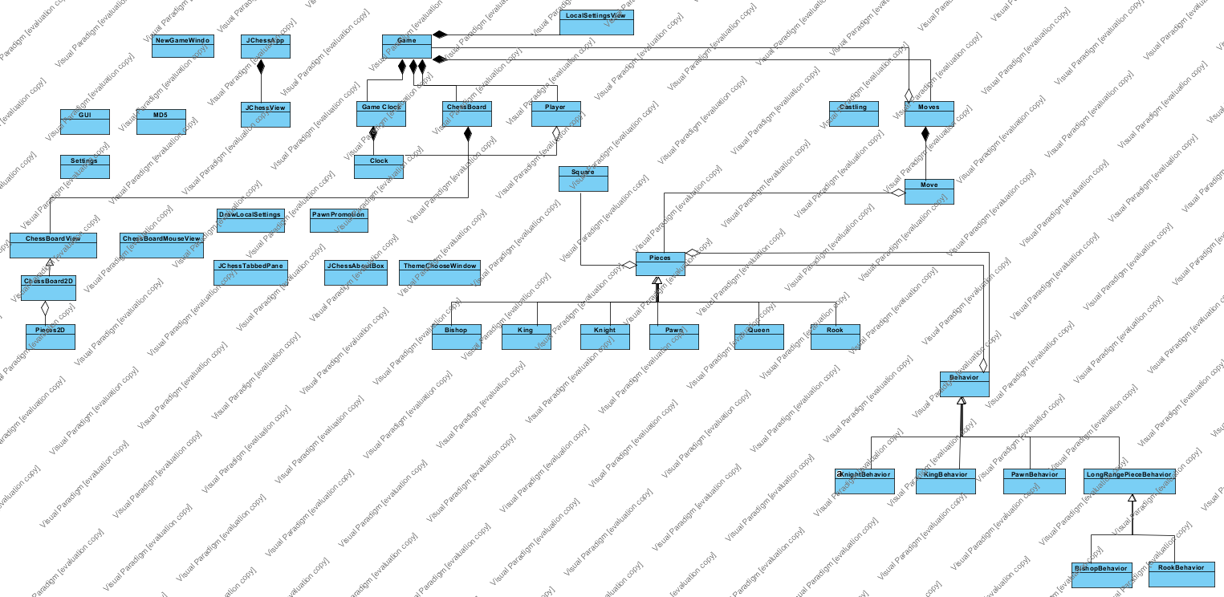

Ceci est un apperçu, l'image est fourni dans l'archive sous le nom de"uml_depart".
N.B : Le logiciel laisse sa marque lors de l'exportation de l'image...

Dans ce programme, le design pattern Singleton est utilisé pour la classe Pieces2D. Le design pattern est appliqué lorsqu'il faut créer un objet qui ne doit être instancié qu'une seule fois. Dans la classe Pieces2D, nous pouvons voir que la méthode getInstance est implémentée afin de ne créer qu'une seule instance.

Nous pouvons également voir que deux design pattern Template sont utilisés. En effet le premier Template est utilisé pour les pièces. L'utilisation de ce design patter se fait lorqu'il est nécessaire de fixer des règles standards qui doivent être partagés par toutes les sous-classes ainsi que pour factoriser du code qui serait redondant si on devait le réécrire dans chacune des sous-classes. La classe Piece est abstraite et permet de fixer les règles standards des pièces d'échecs. Les 6 pièces du jeu d'échec héritent de cette classe abstraite. La classe King implémente des méthodes supplémentaires car cette pièce a des règles de jeu plus spécifiques que les autres pièces puisqu'elle peut être mise en échec. La classe Pawn a elle aussi une méthode supplémentaire car c'est la seule pièce qui peut être "promue". De la même manière le design pattern Template est de nouveau utilisé pour les comportements des pièces. En effet, c'est la classe Behavior qui joue le rôle de classe abstraite et qui défini les comportements standards. Certaines classes implémentes des méthodes supplémentaires afin de décrire des comportements plus spécifiques qui leurs sont propres.

Pour finir, le design pattern Observer est utilisé dans les classes interagissant avec l'interface. Notamment les classes LocalSettingsView, JchessView ou encore ChessBoardView. En effet ce design pattern est utilisé lorsque des classes possèdent des attributs changeant régulièrement. Ce design pattern permet d'optimiser l'actualisation des ces attributs. LocalSettingsView est l'Observer associé à la classe Game, JChessView est celui associé JchessApp et ChessBoardView à la classe ChessBoard.

2. Nettoyage

Lors du lancement de l'application, un écran blanc s'affichait et il fallait aller dans le menu pour devoir lancer une partie. Cela est une mauvaise chose pour l'utilisateur qui veut pouvoir lancer une partie sans avoir à aller chercher dans les menus déroulants . Maintenant l'application permet de directement lancer une partie sans devoir passer par le menu.

3. Correction d'un vrai bug

Lors du l'utilisation de l'application, nous nous sommes rendus compte que plusieurs bugs empéchait le bon déroulement de la partie. Le premier trouvé concernait le fou qui ne pouvait pas se déplacer sur une diagonale (la diagonale droit-haut). En effet dans la classe BishopBehavior la ligne suivante était commenté :

list.addAll(getMovesForDirection(DIRECTION_RIGHT, DIRECTION_UP))

Nous nous somme rendus compte d'un autre bug, le cavalier ne pouvait pas se déplacer en haut à gauche. En effet, il manquait une direction dans la classe Mhmhmhm. Nous avons donc rajouter la ligne :

Un autre problème provenait de la condition d'échec et mat. Par exemple :

Dans cet exemple blanc est échec et mat alors que c'est à blanc de jouer.
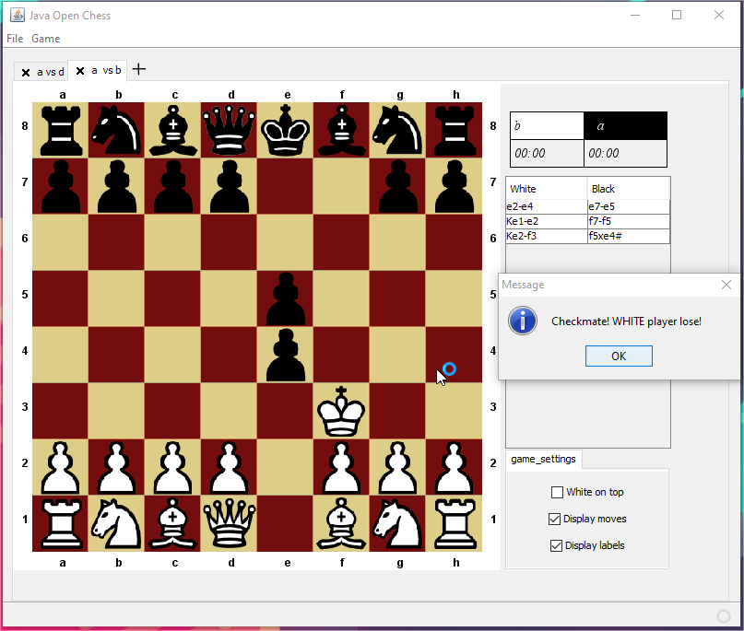

4. Monteur pour la lisibilité

5. Variantes

6. En visite

7. Décoration

8. AI

